

Tema
SISTEMA DE CONVERSION DE UNIDADES USANDO UN WEB SERVICE RESTFUL EN JAVA sin BDD
Estudiantes

GERMAN CACERES, DAVID CEPEDA, JHORDY MARCILLO
Tutor

Ing. Eduardo Mauricio Campaña Ortega
MIS.MDU.CCNA.CCIA.
PhD. (c) Ingeniería de Software
PhD. (c) Seguridad Información

Fecha
28/10/2026
ÍNDICE DE CONTENIDOS
1. INTRODUCCIÓN 6
2. OBJETIVOS 6
2.1 Objetivo General 6
2.2 Objetivos Específicos 6
3. MARCO TEÓRICO 7
3.1 Arquitectura REST y JAX-RS 7
3.2 Endpoints de la API y diseño de recursos 7
3.3 JAX-RS Client y consumo de la API 7
3.4 Retrofit2 y consumo REST en Android 7
3.5 HttpURLConnection, Jackson y cliente web Java 7
3.6 CORS y acceso multi-cliente 8
4. DESARROLLO DEL APLICATIVO 8
4.1 Servidor RESTful (CONUNI_RESTFUL_JAVA_GR02) 8
4.1.1 Paso 1: Crear el Proyecto en NetBeans 8
4.1.2 Paso 2: Configurar la Estructura del Proyecto 8
4.1.3 Paso 3: Configurar JAX-RS (ApplicationConfig.java) 9
4.1.4 Paso 4: Filtro CORS (CorsFilter.java) 9
4.1.5 Paso 5: Modelos de Datos 9
4.1.6 Paso 6: AuthController – Endpoint de Autenticación 10
4.1.7 Paso 7: ConversionController – Endpoints de Conversión 11
4.1.8 Paso 8: ConversionService (@ApplicationScoped) 12
4.1.9 Paso 9: Desplegar en Payara Server 12
4.2 Cliente de Consola (CONUNI_RESTFUL_JAVA_CLICON_G02) 13
4.2.1 Paso 1: Crear el Proyecto en NetBeans 13
4.2.2 Paso 2: Configurar URL Base (config.properties) 13
4.2.3 Paso 3: Estructura del Proyecto 13
4.2.4 Paso 4: Autenticador con JAX-RS Client 14
4.2.5 Paso 5: ConversionService (JAX-RS Client) 15
4.2.6 Paso 6: ClienteController y flujo principal 15
4.2.7 Paso 7: Ejecutar la Aplicación 16
4.3 Cliente de Escritorio (CONUNI_RESTFUL_JAVA_CLIESC_G02) 16
4.3.1 Paso 1: Crear el Proyecto en NetBeans 16
4.3.2 Paso 2: Estructura del Proyecto 17
4.3.3 Paso 3: config.properties del escritorio 17
4.3.4 Paso 4: ConversionApiClient (JAX-RS Client) 17
4.3.5 Paso 5: VentanaLogin y VentanaPrincipal 18
4.3.6 Paso 6: Ejecutar la Aplicación 18
4.4 Cliente Web (CONUNI_RESTFUL_JAVA_CLIWEB_G02) 19
4.4.1 Paso 1: Crear el Proyecto en NetBeans 19
4.4.2 Paso 2: Estructura del Proyecto 19
4.4.3 Paso 3: config.properties del cliente web 19
4.4.4 Paso 4: LoginServlet – Autenticación REST 20
4.4.5 Paso 5: ClienteConversionRESTFUL con HttpURLConnection y Jackson 20
4.4.6 Paso 6: ControladorWeb (HttpServlet) 21
4.5 Cliente Móvil Android/Kotlin (CONUNI_RESTFUL_JAVA_CLIMOV_G02) 22
4.5.1 Paso 1: Crear el Proyecto en Android Studio 22
4.5.2 Paso 2: Configurar Dependencias (build.gradle.kts) 23
4.5.3 Paso 3: Estructura del Proyecto 23
4.5.4 Paso 4: Modelos de Datos (data classes Kotlin) 23
4.5.5 Paso 5: ApiService y RetrofitClient 24
4.5.6 Paso 6: LoginActivity con Retrofit2 y lifecycleScope 24
4.5.7 Paso 7: Fragments de Conversión con Retrofit2 25
4.5.8 Paso 8: Configuración de Red y Manifiesto 26
5. CONCLUSIONES 27
6. RECOMENDACIONES 28
7. REFERENCIAS BIBLIOGRÁFICAS 28

ÍNDICE DE FIGURAS
Figura 1: Creación del proyecto servidor RESTful en NetBeans
Figura 2: Estructura de paquetes del proyecto servidor RESTful
Figura 3: Endpoints RESTful verificados en Postman
Figura 4: Respuesta JSON del endpoint POST /api/conversion/convertir
Figura 5: Servidor RESTful desplegado en Payara, API accesible desde navegador
Figura 6: Creación del proyecto cliente consola RESTful en NetBeans
Figura 7: Pantalla de login del cliente consola RESTful con banner ANSI
Figura 8: Menú principal del cliente consola con opciones de conversión
Figura 9: Ejecución de una conversión de temperatura en el cliente consola
Figura 10: Creación del proyecto cliente escritorio RESTful en NetBeans
Figura 11: VentanaLogin del cliente escritorio con paleta Monsters Inc.
Figura 12: VentanaPrincipal mostrando PanelTemperatura con resultado REST
Figura 13: PanelLongitud y PanelPeso con resultados de conversión
Figura 14: Creación del proyecto cliente web RESTful en NetBeans
Figura 15: Página de login del cliente web en el navegador
Figura 16: Pantalla principal del cliente web con resultado de conversión REST
Figura 17: Creación del proyecto Android en Android Studio
Figura 18: Sincronización de dependencias Gradle con Retrofit2 y Gson
Figura 19: LoginActivity conectando con la API RESTful Payara
Figura 20: InicioFragment con menú de categorías de conversión RESTful
Figura 21: TemperaturaFragment ejecutando conversión con Retrofit2
Figura 22: LongitudFragment con resultado de conversión RESTful
Figura 23: Ejecución final del cliente móvil en dispositivo Android

ÍNDICE DE TABLAS
Tabla 1: Endpoints del servidor RESTful

1. INTRODUCCIÓN
El presente documento describe el diseño e implementación de un Web Service RESTful en Java que expone operaciones de conversión de unidades físicas: temperatura, longitud y peso/masa. El servicio se desarrolló utilizando JAX-RS (Jakarta RESTful Web Services) sobre el servidor Payara 6, sin requerir ningún motor de base de datos. Toda la lógica de conversión y autenticación reside en clases Java en memoria, y los resultados se intercambian en formato JSON.
A diferencia de los servicios SOAP, la arquitectura RESTful expone recursos identificados por URLs y usa los verbos HTTP (GET, POST) para operar sobre ellos. El endpoint base de la API es /api, y los recursos de conversión y autenticación se organizan en /api/conversion/* y /api/auth/*. Un filtro CORS permite que clientes de diferentes orígenes accedan a la API sin restricciones.
Los cuatro clientes implementados (consola Java, escritorio Java/Swing, web Java/JSP y móvil Android/Kotlin) consumen la API mediante bibliotecas HTTP estándar: JAX-RS Client en consola y escritorio, HttpURLConnection con Jackson en el cliente web, y Retrofit2 con Gson en el cliente móvil.

2. OBJETIVOS

2.1 Objetivo General
Implementar un Web Service RESTful en Java sobre Payara Server 6 que provea operaciones de conversión de unidades físicas a múltiples tipos de clientes mediante JSON, sin necesidad de persistencia en base de datos.

2.2 Objetivos Específicos
- Configurar la aplicación JAX-RS con ApplicationConfig (@ApplicationPath("/api")) y desplegarla en Payara Server 6.
- Implementar AuthController con el endpoint POST /api/auth/login que retorna 200 OK o 401 Unauthorized según las credenciales recibidas.
- Implementar ConversionController con endpoints GET y POST para temperatura, longitud y peso, retornando JSON mediante ConversionResponse.
- Configurar CorsFilter (@Provider) para permitir peticiones cross-origin desde cualquier cliente web o móvil.
- Implementar el cliente consola Java usando JAX-RS Client (ClientBuilder) con config.properties para la URL base.
- Implementar el cliente escritorio Java/Swing con ConversionApiClient (JAX-RS Client) y paneles de conversión.
- Implementar el cliente web Java/JSP con LoginServlet y ControladorWeb, usando HttpURLConnection y Jackson para consumir la API REST.
- Implementar el cliente móvil Android/Kotlin con Retrofit2 y Gson, definiendo ApiService con anotaciones @POST y RetrofitClient como singleton.

3. MARCO TEÓRICO

3.1 Arquitectura REST y JAX-RS
REST (Representational State Transfer) es un estilo arquitectónico para diseñar servicios web que operan sobre recursos identificados por URLs, usando los verbos HTTP estándar (GET, POST, PUT, DELETE). JAX-RS (Jakarta RESTful Web Services) es la especificación oficial de Jakarta EE que permite implementar servicios REST en Java mediante anotaciones: @Path define la ruta del recurso, @GET/@POST definen el método HTTP, @Produces/@Consumes definen los tipos de media (application/json), y @QueryParam/@PathParam extraen parámetros de la URL.

3.2 Endpoints de la API y diseño de recursos
Tabla 1: Endpoints del servidor RESTful
Método HTTP | Endpoint | Descripción | Ejemplo de uso
POST | /api/auth/login | Autenticación de usuario | Body: {"usuario":"MONSTER","contrasena":"MONSTER9"}
GET | /api/conversion/temperatura/{operacion} | Conversión de temperatura por query param | GET /api/conversion/temperatura/celsius-to-fahrenheit?celsius=100
POST | /api/conversion/convertir | Conversión genérica (todas las categorías) | Body: {"valor":100,"unidadOrigen":"celsius","unidadDestino":"fahrenheit","categoria":"temperatura"}
GET | /api/conversion/info | Información del servicio | Retorna texto plano con los endpoints disponibles

3.3 JAX-RS Client y consumo de la API
JAX-RS incluye una API de cliente (Client, ClientBuilder, WebTarget) que permite a aplicaciones Java consumir servicios REST sin necesidad de librerías externas. El cliente construye la URL del endpoint mediante target().path().queryParam(), y el método request(MediaType).get() o .post(Entity) ejecuta la llamada HTTP. La respuesta se deserializa automáticamente a un POJO Java si se configura un proveedor JSON (Jackson o MOXy).

3.4 Retrofit2 y consumo REST en Android
Retrofit2 es la librería de referencia para consumir APIs REST en Android. La interfaz ApiService define los endpoints mediante anotaciones (@POST, @Body) y Retrofit genera automáticamente la implementación. GsonConverterFactory serializa y deserializa los data classes Kotlin a JSON. RetrofitClient es un objeto Kotlin (singleton) que construye y expone la instancia única de la API. Las llamadas se realizan de forma asíncrona con corrutinas Kotlin (suspend functions) en el scope del ciclo de vida (lifecycleScope.launch).

3.5 HttpURLConnection, Jackson y cliente web Java
El cliente web Java/JSP usa HttpURLConnection para realizar peticiones HTTP al servidor RESTful sin librerías externas de alto nivel. Jackson (ObjectMapper) serializa los objetos ConversionRequest a JSON y deserializa las respuestas ConversionResponse. Esta combinación permite al cliente web comunicarse con la API REST desde un Servlet de forma directa y controlada.

3.6 CORS y acceso multi-cliente
CORS (Cross-Origin Resource Sharing) es el mecanismo HTTP que permite a navegadores y clientes web hacer peticiones a un dominio diferente al origen. El servidor configura CorsFilter (@Provider) que agrega los headers Access-Control-Allow-Origin: * y Access-Control-Allow-Methods: GET, POST, PUT, DELETE, OPTIONS a todas las respuestas, permitiendo que el cliente web y el cliente móvil accedan a la API sin restricciones de origen.

4. DESARROLLO DEL APLICATIVO

4.1 Servidor RESTful (CONUNI_RESTFUL_JAVA_GR02)
El servidor es una aplicación web Java (WAR) que expone una API RESTful con JAX-RS. Se construye con Maven, se despliega en Payara Server 6 con Jakarta EE 10 / JDK 17 y no utiliza ninguna base de datos. La lógica de conversión y autenticación reside completamente en clases Java en memoria.

4.1.1 Paso 1: Crear el Proyecto en NetBeans
- Abrir NetBeans e ir a Archivo > Nuevo Proyecto.
- Seleccionar Java con Maven > Aplicación Web.
- Nombre: CONUNI_RESTFUL_JAVA_GR02. Paquete: ec.edu.monster. Servidor: Payara Server 6.
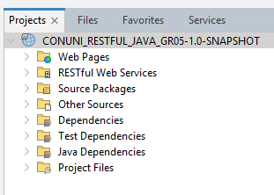
Creación del proyecto servidor RESTful en NetBeans
Figura 1: Creación del proyecto servidor RESTful en NetBeans

4.1.2 Paso 2: Configurar la Estructura del Proyecto
Estructura Maven del servidor RESTful:
CONUNI_RESTFUL_JAVA_GR02/
├── pom.xml
└── src/main/java/ec/edu/monster/
├── configuracion/
│ ├── ApplicationConfig.java ← @ApplicationPath("/api") — configura JAX-RS
│ ├── CorsFilter.java ← @Provider — agrega headers CORS
│ └── CorsRequestFilter.java
├── controlador/
│ ├── AuthController.java ← @Path("/auth") — POST /api/auth/login
│ └── ConversionController.java ← @Path("/conversion") — GET/POST
├── modelo/
│ ├── ConversionRequest.java ← DTO de entrada (valor, unidadOrigen, unidadDestino, categoria)
│ ├── ConversionResponse.java ← DTO de salida (valorConvertido, exito, mensaje, timestamp)
│ └── Conversion.java ← Constantes de conversión
└── servicios/
└── ConversionService.java ← @ApplicationScoped — lógica de negocio

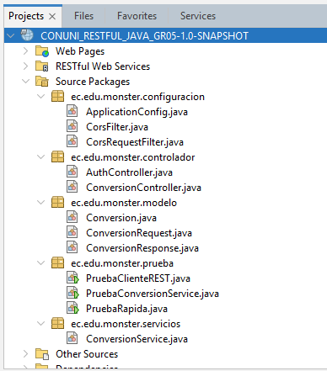
Estructura de paquetes del proyecto servidor RESTful
Figura 2: Estructura de paquetes del proyecto servidor RESTful

4.1.3 Paso 3: Configurar JAX-RS (ApplicationConfig.java)
ApplicationConfig extiende Application y se anota con @ApplicationPath("/api"). Esto le indica a Payara que todas las rutas de JAX-RS se prefijan con /api, resultando en URLs como /CONUNI_RESTFUL_JAVA_GR02/api/conversion/*:
ApplicationConfig.java:
@ApplicationPath("/api")
public class ApplicationConfig extends Application {
// Payara detecta automáticamente todos los @Path y @Provider
// bajo el paquete de la aplicación. No se necesita configuración adicional.
}

4.1.4 Paso 4: Filtro CORS (CorsFilter.java)
CorsFilter.java:
@Provider
public class CorsFilter implements ContainerResponseFilter {
@Override
public void filter(ContainerRequestContext requestCtx,
ContainerResponseContext responseCtx) throws IOException {
responseCtx.getHeaders().add("Access-Control-Allow-Origin", "*");
responseCtx.getHeaders().add("Access-Control-Allow-Credentials", "true");
responseCtx.getHeaders().add("Access-Control-Allow-Headers",
"origin, content-type, accept, authorization, X-Requested-With");
responseCtx.getHeaders().add("Access-Control-Allow-Methods",
"GET, POST, PUT, DELETE, OPTIONS, HEAD");
responseCtx.getHeaders().add("Access-Control-Max-Age", "1205600");
}
}

4.1.5 Paso 5: Modelos de Datos
ConversionRequest.java:
@XmlRootElement
public class ConversionRequest {
private double valor;
private String unidadOrigen;
private String unidadDestino;
private String categoria;
// constructores, getters y setters
}

ConversionResponse.java – métodos de fábrica:
@XmlRootElement
public class ConversionResponse {
private double valorOriginal;
private double valorConvertido;
private String unidadOrigen;
private String unidadDestino;
private String categoria;
private boolean exito;
private String mensaje;
private long timestamp;

// Método de fábrica para respuestas exitosas
public static ConversionResponse crearExito(double original, double convertido,
String origen, String destino, String categoria) {
return new ConversionResponse(original, convertido, origen, destino,
categoria, true, "Conversión exitosa");
}

// Método de fábrica para respuestas de error
public static ConversionResponse crearError(String mensaje) {
ConversionResponse r = new ConversionResponse();
r.setExito(false);
r.setMensaje(mensaje);
return r;
}
}

4.1.6 Paso 6: AuthController – Endpoint de Autenticación
El controlador de autenticación expone POST /api/auth/login. Recibe un JSON con usuario y contraseña, los valida internamente (las credenciales residen solo en el servidor) y devuelve 200 OK con {"autenticado": true} o 401 Unauthorized:
AuthController.java:
@Path("/auth")
@Produces(MediaType.APPLICATION_JSON)
@Consumes(MediaType.APPLICATION_JSON)
public class AuthController {

private static final String USUARIO_VALIDO = "MONSTER";
private static final String CONTRASENA_VALIDA = "MONSTER9";

@POST
@Path("/login")
public Response login(LoginRequest credenciales) {
if (credenciales == null || credenciales.getUsuario() == null)
return Response.status(Response.Status.BAD_REQUEST)
.entity(new LoginResponse(false, "Credenciales no proporcionadas"))
.build();

boolean valido = USUARIO_VALIDO.equals(credenciales.getUsuario().trim().toUpperCase())
&& CONTRASENA_VALIDA.equals(credenciales.getContrasena().trim());

if (valido)
return Response.ok(new LoginResponse(true, "Autenticación exitosa")).build();
else
return Response.status(Response.Status.UNAUTHORIZED)
.entity(new LoginResponse(false, "Credenciales incorrectas"))
.build();
}

// DTOs internos: LoginRequest { usuario, contrasena }
// LoginResponse { autenticado, mensaje }
}

4.1.7 Paso 7: ConversionController – Endpoints de Conversión
El controlador expone el endpoint genérico POST /api/conversion/convertir, además de endpoints GET específicos por categoría como GET /api/conversion/temperatura/celsius-to-fahrenheit?celsius=100. Toda la lógica de conversión se realiza directamente en el servidor:
ConversionController.java (extracto):
@Path("/conversion")
@Produces(MediaType.APPLICATION_JSON)
@Consumes(MediaType.APPLICATION_JSON)
public class ConversionController {

// POST /api/conversion/convertir — endpoint genérico para todos los clientes
@POST
@Path("/convertir")
public Response convertir(ConversionRequest request) {
if (request == null || request.getCategoria() == null)
return Response.status(400).entity(ConversionResponse.crearError("Solicitud inválida")).build();

if (!Conversion.esConversionValida(request.getUnidadOrigen(),
request.getUnidadDestino(), request.getCategoria()))
return Response.status(400).entity(ConversionResponse.crearError(
"Conversión no válida entre " + request.getUnidadOrigen()
+ " y " + request.getUnidadDestino())).build();

double resultado = realizarConversionDirecta(request.getValor(),
request.getUnidadOrigen(), request.getUnidadDestino(), request.getCategoria());

return Response.ok(ConversionResponse.crearExito(
request.getValor(), resultado,
request.getUnidadOrigen(), request.getUnidadDestino(),
request.getCategoria())).build();
}

// GET /api/conversion/temperatura/celsius-to-fahrenheit?celsius=100
@GET
@Path("/temperatura/celsius-to-fahrenheit")
public Response celsiusAFahrenheit(@QueryParam("celsius") double celsius) {
double resultado = (celsius * 9.0 / 5.0) + 32.0;
return Response.ok(ConversionResponse.crearExito(celsius, resultado,
"celsius", "fahrenheit", "temperatura")).build();
}
// ... demás endpoints GET por operación específica
}

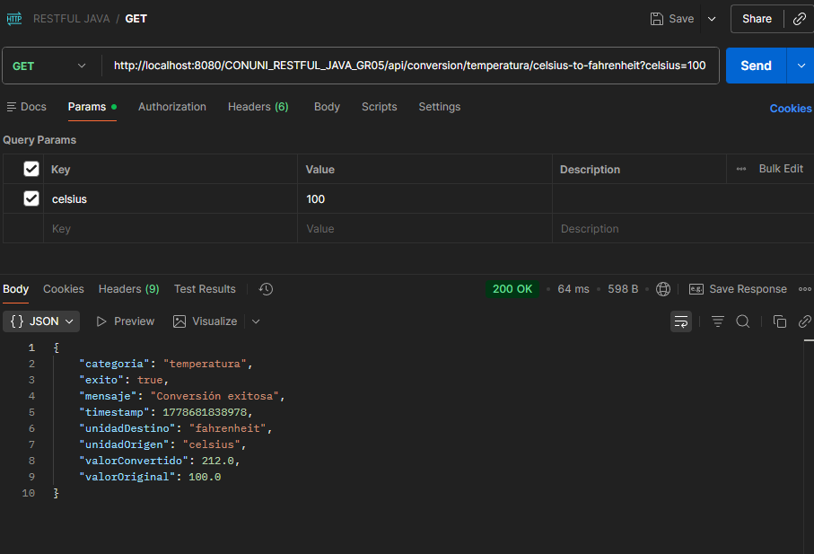Endpoints RESTful verificados en Postman
Figura 3: Endpoints RESTful verificados en Postman
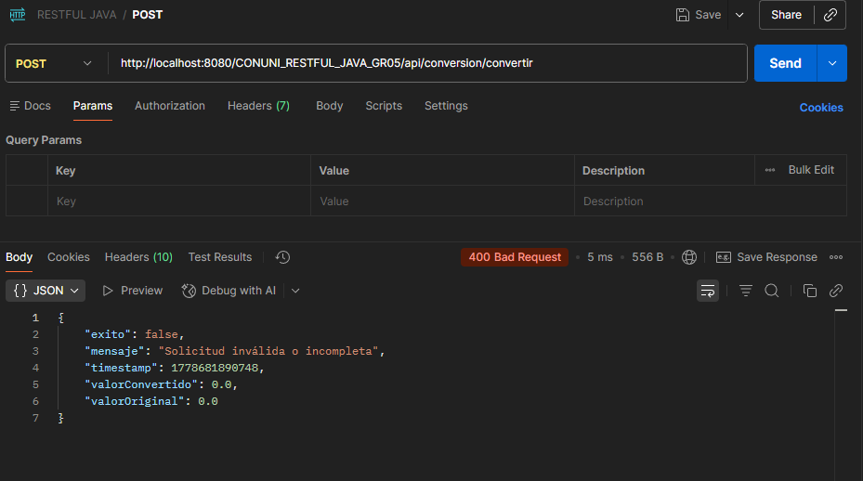 Respuesta JSON del endpoint POST /api/conversion/convertir
Figura 4: Respuesta JSON del endpoint POST /api/conversion/convertir

4.1.8 Paso 8: ConversionService (@ApplicationScoped)
ConversionService es un bean CDI de ámbito de aplicación (singleton) que implementa toda la lógica de conversión en memoria, usando constantes definidas en la clase Conversion:
ConversionService.java (extracto):
@Named
@ApplicationScoped
public class ConversionService {
public double celsiusAFahrenheit(double celsius) {
return (celsius * Conversion.CELSIUS_TO_FAHRENHEIT_MULTIPLIER)
+ Conversion.CELSIUS_TO_FAHRENHEIT_OFFSET;
}
public double fahrenheitACelsius(double fahrenheit) {
return (fahrenheit - Conversion.CELSIUS_TO_FAHRENHEIT_OFFSET)
/ Conversion.CELSIUS_TO_FAHRENHEIT_MULTIPLIER;
}
public double celsiusAKelvin(double celsius) { return celsius + Conversion.KELVIN_OFFSET; }
public double kelvinACelsius(double kelvin) { return kelvin - Conversion.KELVIN_OFFSET; }
public double metrosAPies(double metros) { return metros * Conversion.METERS_TO_FEET; }
public double piesAMetros(double pies) { return pies / Conversion.METERS_TO_FEET; }
public double kilogramosALibras(double kg) { return kg * Conversion.KG_TO_LB; }
// ... demás métodos
}

4.1.9 Paso 9: Desplegar en Payara Server
- Compilar con Clean and Build en NetBeans (Shift+F11). El WAR se genera en target/.
- Iniciar Payara Server desde NetBeans o consola:
cd C:\tools\payara6\bin
asadmin.bat start-domain domain1

- Desplegar el WAR:
asadmin.bat deploy target\CONUNI_RESTFUL_JAVA_GR02-1.0-SNAPSHOT.war

- Verificar la API en el navegador o Postman:
URLs de la API:
http://localhost:8080/CONUNI_RESTFUL_JAVA_GR02/api/conversion/info
http://localhost:8080/CONUNI_RESTFUL_JAVA_GR02/api/auth/login ← POST
http://localhost:8080/CONUNI_RESTFUL_JAVA_GR02/api/conversion/convertir ← POST
http://192.168.100.2:8080/CONUNI_RESTFUL_JAVA_GR02/api/... ← IP real

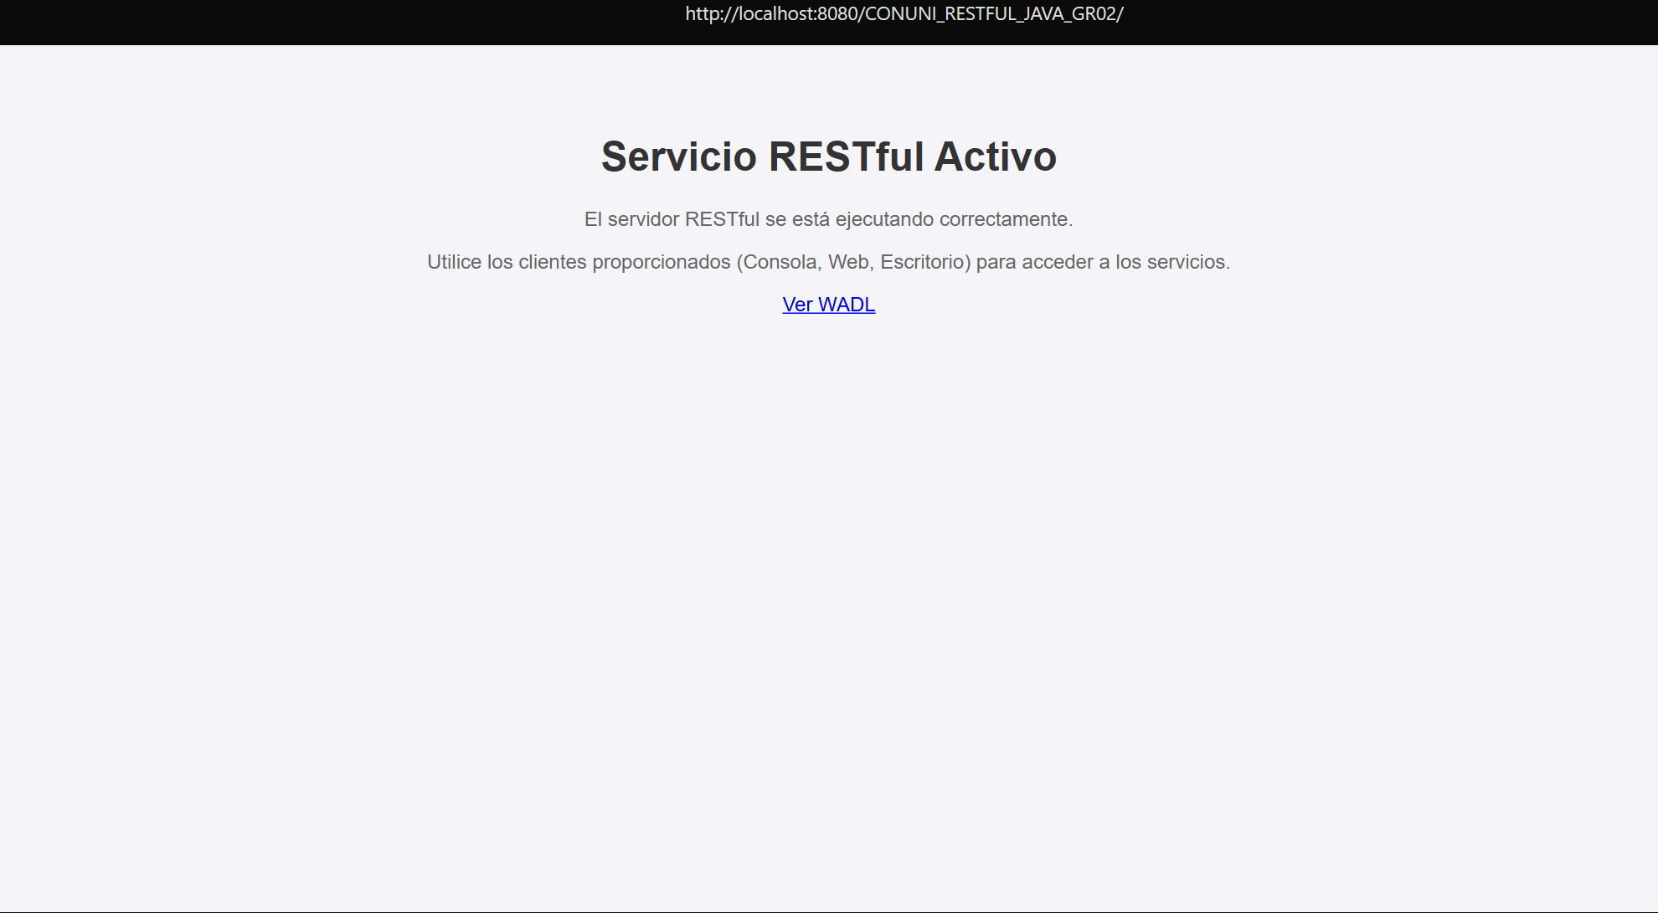 Servidor RESTful desplegado en Payara, API accesible desde navegador
Figura 5: Servidor RESTful desplegado en Payara, API accesible desde navegador

4.2 Cliente de Consola (CONUNI_RESTFUL_JAVA_CLICON_G02)
El cliente de consola es una aplicación Java Maven que consume la API RESTful mediante JAX-RS Client (ClientBuilder). La URL base del servidor se carga desde el archivo config.properties, separando la configuración del código. Implementa MVC completo con Autenticador, ClienteController, ClienteConsolaREST y VistaLogin.

4.2.1 Paso 1: Crear el Proyecto en NetBeans
- Nuevo proyecto Java con Maven > Aplicación Java.
- Nombre: CONUNI_RESTFUL_JAVA_CLICON_G02. Paquete: ec.edu.monster.
- Agregar en pom.xml: jersey-client, jersey-media-json-jackson, jackson-databind.
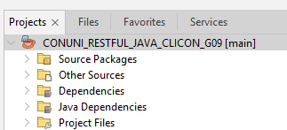
Creación del proyecto cliente consola RESTful en NetBeans
Figura 6: Creación del proyecto cliente consola RESTful en NetBeans

4.2.2 Paso 2: Configurar URL Base (config.properties)
src/main/resources/config.properties:
# Configuración del servicio RESTful
api.base.url=http://localhost:8080/CONUNI_RESTFUL_JAVA_GR02/api/conversion

El cliente carga esta propiedad en el constructor de cada clase de servicio, permitiendo cambiar el servidor sin recompilar. Para acceso remoto se actualiza únicamente este archivo.

4.2.3 Paso 3: Estructura del Proyecto
ec.edu.monster
├── modelo/
│ ├── ConversionRequest.java ← DTO de entrada (replicado del servidor)
│ └── ConversionResponse.java ← DTO de salida (replicado del servidor)
├── servicios/
│ └── ConversionService.java ← JAX-RS Client — GET /api/conversion/temperatura/*
├── controlador/
│ ├── Autenticador.java ← POST /api/auth/login, máx. 3 intentos
│ └── ClienteController.java ← Coordina menú, autenticación y conversión
├── vista/
│ ├── VistaLogin.java ← Banner y prompts de login en consola
│ └── ClienteConsolaREST.java ← Menú interactivo con colores ANSI
├── utilidades/
│ └── MensajesErrorMonstruosos.java ← Mensajes de error temáticos
└── prueba/
└── ClientePrincipal.java ← main(), configura logging, lanza ClienteController

4.2.4 Paso 4: Autenticador con JAX-RS Client
Autenticador.java – validación contra POST /api/auth/login:
public class Autenticador {
private static final int MAX_INTENTOS = 3;
private final VistaLogin vistaLogin;
private final Client httpClient;
private final WebTarget authTarget;

public Autenticador() {
this.vistaLogin = new VistaLogin();
this.httpClient = ClientBuilder.newClient();
String baseUrl = cargarUrlDesdeConfiguracion(); // lee api.base.url de config.properties
// El Autenticador apunta a /auth/login (un nivel arriba de /conversion)
this.authTarget = httpClient.target(baseUrl.replace("/conversion", ""))
.path("/auth/login");
}

public boolean autenticar() {
vistaLogin.mostrarBannerLogin();
for (int i = 1; i <= MAX_INTENTOS; i++) {
vistaLogin.mostrarIntento(i, MAX_INTENTOS);
String usuario = vistaLogin.leerUsuario();
String contrasena = vistaLogin.leerContrasenaOculta();
if (validarCredencialesEnServidor(usuario, contrasena)) {
vistaLogin.mostrarMensajeExito();
return true;
}
vistaLogin.mostrarMensajeError(i, MAX_INTENTOS);
}
vistaLogin.mostrarMensajeBloqueo();
return false;
}

private boolean validarCredencialesEnServidor(String usuario, String contrasena) {
try {
String body = "{\"usuario\":\"" + usuario + "\",\"contrasena\":\"" + contrasena + "\"}";
Response response = authTarget
.request(MediaType.APPLICATION_JSON)
.post(Entity.entity(body, MediaType.APPLICATION_JSON));
return response.getStatus() == 200;
} catch (Exception e) { return false; }
}
}

4.2.5 Paso 5: ConversionService (JAX-RS Client)
ConversionService.java – llamada GET a endpoint específico:
public class ConversionService {
private final Client client;
private final WebTarget baseTarget;

public ConversionService() {
String baseUrl = cargarUrlDesdeConfiguracion(); // lee config.properties
this.client = ClientBuilder.newClient();
this.baseTarget = client.target(baseUrl);
}

public ConversionResponse celsiusAFahrenheit(double celsius) {
try {
WebTarget target = baseTarget
.path("/temperatura/celsius-to-fahrenheit")
.queryParam("celsius", celsius);
Response response = target.request(MediaType.APPLICATION_JSON).get();
if (response.getStatus() == 200)
return response.readEntity(ConversionResponse.class);
else
return ConversionResponse.crearError("Error HTTP: " + response.getStatus());
} catch (Exception e) {
return ConversionResponse.crearError("Error de conexión: " + e.getMessage());
}
}
// convertirLongitud / convertirPeso: POST a /api/conversion/convertir
}

4.2.6 Paso 6: ClienteController y flujo principal
ClienteController.java – flujo MVC:
public class ClienteController {
private final ConversionService conversionService;
private final ClienteConsolaREST vista;
private final Autenticador autenticador;

public void ejecutar() {
if (!autenticador.autenticar()) {
System.out.println("Acceso denegado. La aplicación se cerrará.");
return;
}
vista.mostrarBienvenida();
boolean continuar = true;
while (continuar) {
int opcion = vista.mostrarMenu();
switch (opcion) {
case 1 -> manejarTemperatura();
case 2 -> manejarLongitud();
case 3 -> manejarPeso();
case 0 -> continuar = false;
default -> vista.mostrarError("Opción inválida.");
}
if (continuar) vista.mostrarPausa();
}
vista.mostrarDespedida();
conversionService.cerrar();
autenticador.cerrar();
}
}

4.2.7 Paso 7: Ejecutar la Aplicación
Con Payara corriendo y la API desplegada, ejecutar desde NetBeans (F6) o con el JAR generado. La consola muestra el banner de Monsters Inc. Converter RESTful, solicita las credenciales (MONSTER / MONSTER9), y al autenticarse presenta el menú de conversiones.
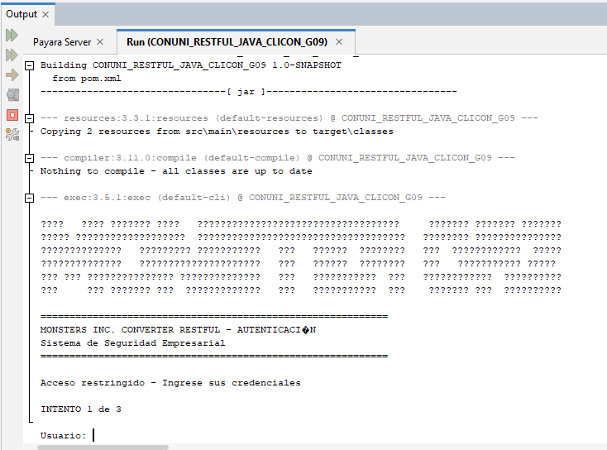 Pantalla de login del cliente consola RESTful con banner ANSI
Figura 7: Pantalla de login del cliente consola RESTful con banner ANSI
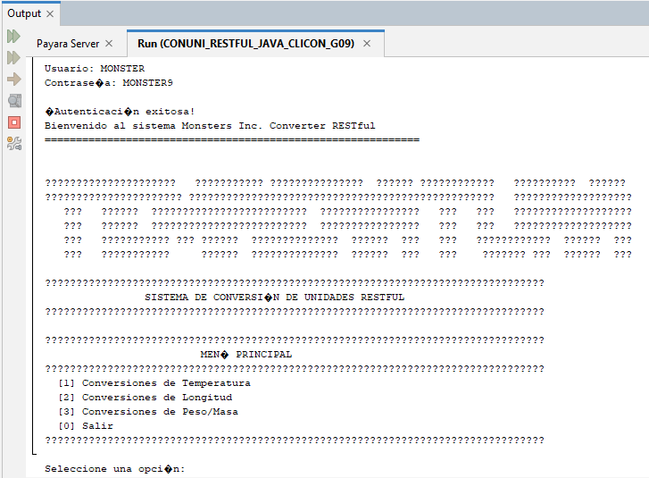 Menú principal del cliente consola con opciones de conversión
Figura 8: Menú principal del cliente consola con opciones de conversión
[ Insertar captura de pantalla aquí ]
Ejecución de una conversión de temperatura en el cliente consola
Figura 9: Ejecución de una conversión de temperatura en el cliente consola

4.3 Cliente de Escritorio (CONUNI_RESTFUL_JAVA_CLIESC_G02)
El cliente de escritorio es una aplicación Java/Swing que consume la API RESTful mediante ConversionApiClient (JAX-RS Client). Al igual que la consola, lee la URL base desde config.properties. Los paneles de conversión (PanelTemperatura, PanelLongitud, PanelPeso) construyen el ConversionRequest y lo envían vía POST /api/conversion/convertir.

4.3.1 Paso 1: Crear el Proyecto en NetBeans
- Nuevo proyecto Java con Maven > Aplicación Java.
- Nombre: CONUNI_RESTFUL_JAVA_CLIESC_G02. Paquete: ec.edu.monster.
- Agregar dependencias: jersey-client, jersey-media-json-jackson, jackson-databind.
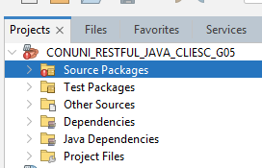
Creación del proyecto cliente escritorio RESTful en NetBeans
Figura 10: Creación del proyecto cliente escritorio RESTful en NetBeans

4.3.2 Paso 2: Estructura del Proyecto
ec.edu.monster
├── modelo/
│ ├── ConversionRequest.java
│ └── ConversionResponse.java
├── servicio/
│ └── ConversionApiClient.java ← JAX-RS Client, POST /api/conversion/convertir
├── controlador/
│ └── AppController.java ← Coordina Login → VentanaPrincipal
├── vista/
│ ├── LoginDialog.java ← JDialog de autenticación
│ ├── VentanaLogin.java ← JFrame de login con paleta Monsters Inc.
│ ├── VentanaPrincipal.java ← JFrame principal con navegación por paneles
│ ├── PanelTemperatura.java ← JPanel de conversiones de temperatura
│ ├── PanelLongitud.java ← JPanel de conversiones de longitud
│ ├── PanelPeso.java ← JPanel de conversiones de peso
│ └── PanelResultado.java ← Historial de resultados
└── prueba/
└── ClienteEscritorioMain.java ← main()

4.3.3 Paso 3: config.properties del escritorio
src/main/resources/config.properties:
api.base.url=http://localhost:8080/CONUNI_RESTFUL_JAVA_GR02/api

4.3.4 Paso 4: ConversionApiClient (JAX-RS Client)
ConversionApiClient.java:
public class ConversionApiClient {
private final Client client;
private final WebTarget baseTarget;

public ConversionApiClient() {
String baseUrl = cargarUrlDesdeConfiguracion(); // lee config.properties
this.client = ClientBuilder.newClient();
this.baseTarget = client.target(baseUrl.trim());
}

public ConversionResponse convertirTemperatura(String operacion, double valor) {
return ejecutarConversion(operacion, valor, "temperatura");
}

public ConversionResponse convertirLongitud(String operacion, double valor) {
return ejecutarConversion(operacion, valor, "longitud");
}

public ConversionResponse convertirPeso(String operacion, double valor) {
return ejecutarConversion(operacion, valor, "peso");
}

private ConversionResponse ejecutarConversion(String operacion, double valor, String categoria) {
ConversionRequest request = crearRequest(operacion, valor, categoria);
Response response = baseTarget.path("/convertir")
.request(MediaType.APPLICATION_JSON)
.post(Entity.entity(request, MediaType.APPLICATION_JSON));
if (response.getStatus() == 200)
return response.readEntity(ConversionResponse.class);
return new ConversionResponse(); // respuesta de error
}
}

4.3.5 Paso 5: VentanaLogin y VentanaPrincipal
VentanaLogin aplica la paleta de colores de Monsters Inc. y valida las credenciales vía POST /api/auth/login, igual que el cliente consola. VentanaPrincipal organiza la interfaz con paneles navegables (PanelTemperatura, PanelLongitud, PanelPeso) intercambiados dinámicamente:
PanelTemperatura.java – botón Convertir:
btnConvertir.addActionListener(e -> {
try {
double valor = Double.parseDouble(txtValor.getText().trim());
String operacion = obtenerOperacion(); // desde el JComboBox seleccionado
ConversionResponse resultado = apiClient.convertirTemperatura(operacion, valor);
if (resultado.isExito())
lblResultado.setText(String.format("%.4f %s = %.4f %s",
resultado.getValorOriginal(), resultado.getUnidadOrigen(),
resultado.getValorConvertido(), resultado.getUnidadDestino()));
else
lblResultado.setText("Error: " + resultado.getMensaje());
} catch (NumberFormatException ex) {
lblResultado.setText("Ingrese un valor numérico válido");
}
});

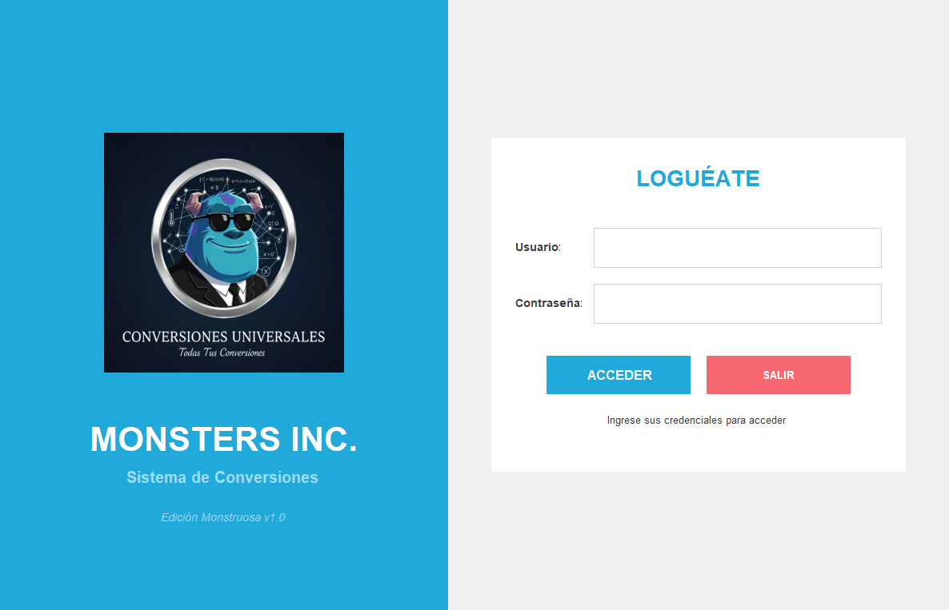 VentanaLogin del cliente escritorio con paleta Monsters Inc.
Figura 11: VentanaLogin del cliente escritorio con paleta Monsters Inc.
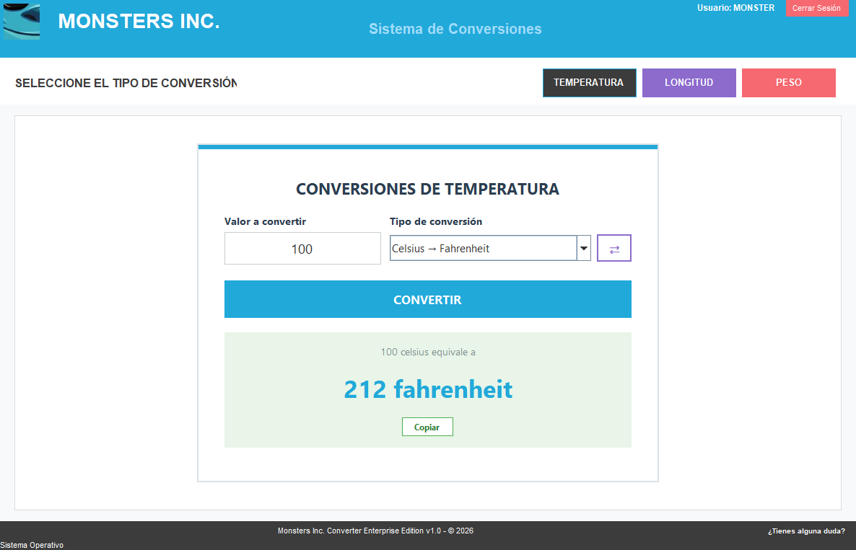 VentanaPrincipal mostrando PanelTemperatura con resultado REST
Figura 12: VentanaPrincipal mostrando PanelTemperatura con resultado REST
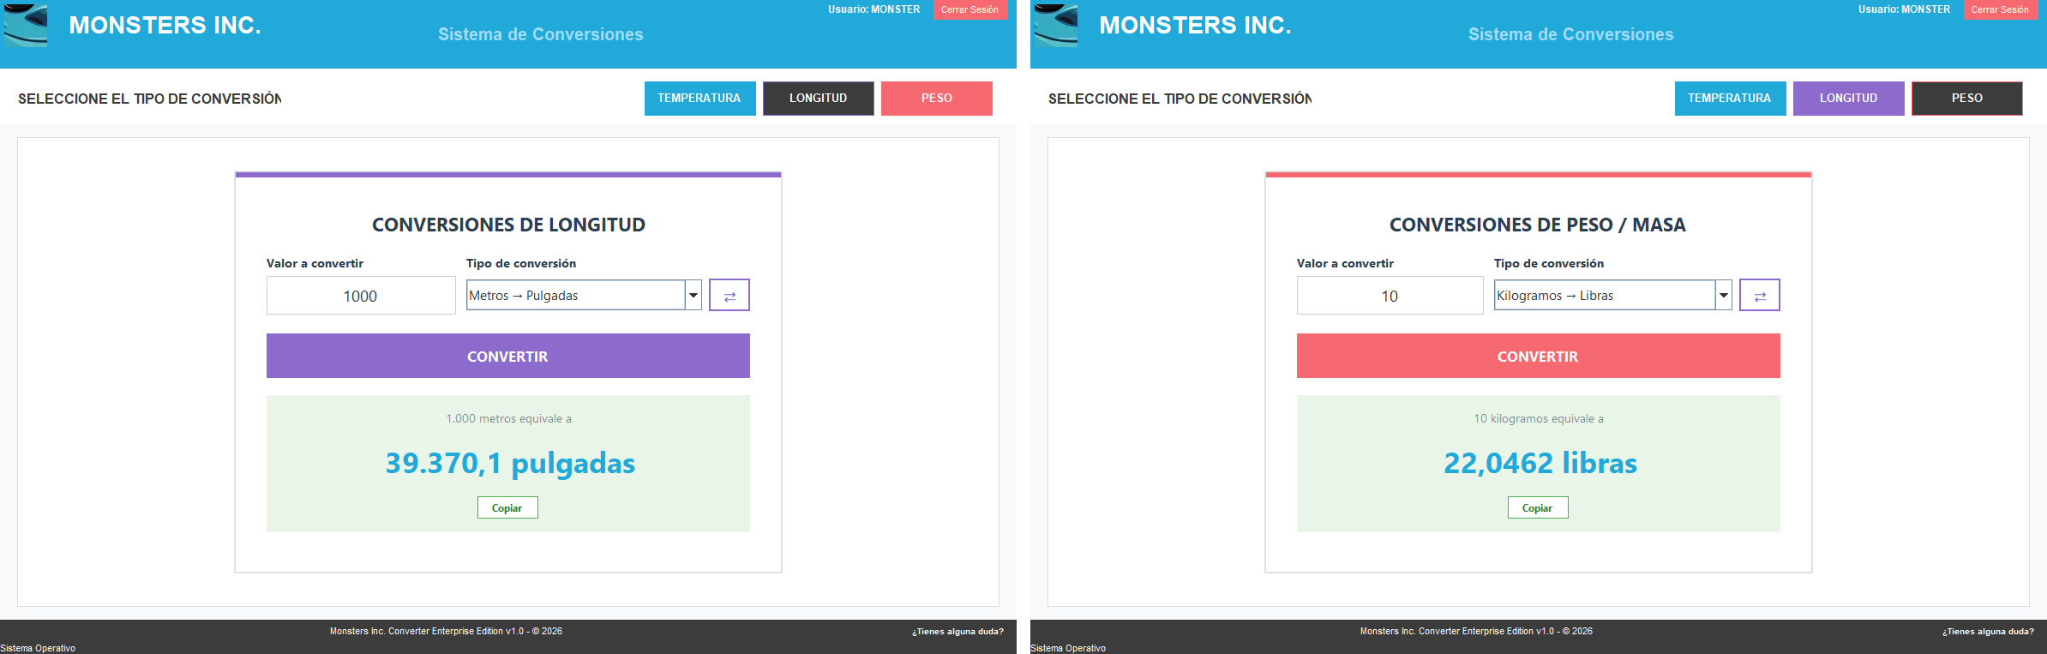 PanelLongitud y PanelPeso con resultados de conversión
Figura 13: PanelLongitud y PanelPeso con resultados de conversión

4.3.6 Paso 6: Ejecutar la Aplicación
Con la API en Payara activa, ejecutar desde NetBeans (F6). Se abre VentanaLogin. Ingresando MONSTER / MONSTER9, aparece la VentanaPrincipal con los tres paneles de conversión. Cada conversión realiza una petición POST /api/conversion/convertir al servidor REST.

4.4 Cliente Web (CONUNI_RESTFUL_JAVA_CLIWEB_G02)
El cliente web es una aplicación Java EE desplegada en Payara que actúa como cliente REST del servidor. Usa LoginServlet para autenticar contra POST /api/auth/login, y ControladorWeb para procesar peticiones de conversión llamando a ClienteConversionRESTFUL con HttpURLConnection y Jackson.

4.4.1 Paso 1: Crear el Proyecto en NetBeans
- Nuevo proyecto Java con Maven > Aplicación Web.
- Nombre: CONUNI_RESTFUL_JAVA_CLIWEB_G02. Servidor: Payara Server 6.
- Agregar dependencias: jackson-databind, jersey-client o solo java.net.http.
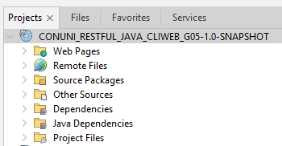
Creación del proyecto cliente web RESTful en NetBeans
Figura 14: Creación del proyecto cliente web RESTful en NetBeans

4.4.2 Paso 2: Estructura del Proyecto
ec.edu.monster
├── controlador/
│ ├── LoginServlet.java ← @WebServlet("/login") — POST /api/auth/login vía HttpURLConnection
│ ├── InicioServlet.java ← @WebServlet("/app") — redirige o muestra la app
│ └── ControladorWeb.java ← @WebServlet("/convertir") — llama ClienteConversionRESTFUL
├── modelo/
│ ├── ConversionRequest.java
│ ├── ConversionResponse.java
│ └── Conversion.java
├── servicios/
│ └── ClienteConversionRESTFUL.java ← HttpURLConnection + Jackson — POST /api/conversion/convertir
├── servicio/
│ └── ConfiguracionCliente.java ← lee config.properties
└── vista/
└── VistaHelper.java

src/main/webapp/
├── login.jsp ← Formulario de autenticación
├── index.jsp ← Aplicación principal de conversiones
├── WEB-INF/web.xml
└── resources/js/
├── app.js ← Fetch API → POST /convertir
└── app-panels.js

4.4.3 Paso 3: config.properties del cliente web
src/main/resources/config.properties:
api.base.url=http://192.168.100.2:8080/CONUNI_RESTFUL_JAVA_GR02/api

4.4.4 Paso 4: LoginServlet – Autenticación REST
LoginServlet usa HttpURLConnection directamente para enviar un POST JSON al endpoint /api/auth/login. Cuando la respuesta es HTTP 200, guarda el usuario en sesión y redirige al sistema principal:
LoginServlet.java:
@WebServlet(name = "LoginServlet", urlPatterns = {"/login"})
public class LoginServlet extends HttpServlet {
private static final String AUTH_URL =
"http://192.168.100.2:8080/CONUNI_RESTFUL_JAVA_GR02/api/auth/login";

@Override
protected void doPost(HttpServletRequest request, HttpServletResponse response)
throws ServletException, IOException {
String usuario = request.getParameter("username");
String contrasena = request.getParameter("password");

if (validarCredencialesEnServidor(usuario, contrasena)) {
request.getSession(true).setAttribute("usuario", usuario);
response.sendRedirect(request.getContextPath() + "/app");
} else {
request.setAttribute("error", "Credenciales incorrectas");
request.getRequestDispatcher("/login.jsp").forward(request, response);
}
}

private boolean validarCredencialesEnServidor(String usuario, String contrasena) {
try {
HttpURLConnection conn = (HttpURLConnection) URI.create(AUTH_URL).toURL().openConnection();
conn.setRequestMethod("POST");
conn.setRequestProperty("Content-Type", "application/json; charset=UTF-8");
conn.setDoOutput(true);
conn.setConnectTimeout(5000);
conn.setReadTimeout(5000);
String body = "{\"usuario\":\"" + usuario + "\",\"contrasena\":\"" + contrasena + "\"}";
try (OutputStream os = conn.getOutputStream()) {
os.write(body.getBytes(StandardCharsets.UTF_8));
}
return conn.getResponseCode() == 200;
} catch (Exception e) { return false; }
}
}

4.4.5 Paso 5: ClienteConversionRESTFUL con HttpURLConnection y Jackson
ClienteConversionRESTFUL.java (extracto de llamadaRESTFUL):
public class ClienteConversionRESTFUL {
private static final String BASE_URL = ConfiguracionCliente.getBaseUrl();
private final ObjectMapper objectMapper;

public ClienteConversionRESTFUL() {
this.objectMapper = new ObjectMapper();
this.objectMapper.configure(DeserializationFeature.FAIL_ON_UNKNOWN_PROPERTIES, false);
}

private Conversion llamadaRESTFUL(String categoria, String unidadOrigen,
String unidadDestino, double valor) {
Conversion resultado = new Conversion();
resultado.setValorOriginal(valor);
try {
ConversionRequest request = new ConversionRequest(valor, unidadOrigen, unidadDestino, categoria);
String jsonRequest = objectMapper.writeValueAsString(request);

// Abrir conexión HTTP y enviar POST
URL url = new URL(BASE_URL + "/convertir");
HttpURLConnection conn = (HttpURLConnection) url.openConnection();
conn.setRequestMethod("POST");
conn.setRequestProperty("Content-Type", "application/json; charset=UTF-8");
conn.setRequestProperty("Accept", "application/json");
conn.setDoOutput(true);
conn.setConnectTimeout(30000);
conn.setReadTimeout(30000);
try (OutputStreamWriter writer = new OutputStreamWriter(conn.getOutputStream(), StandardCharsets.UTF_8)) {
writer.write(jsonRequest);
}

// Leer respuesta JSON con Jackson
if (conn.getResponseCode() == 200) {
try (BufferedReader reader = new BufferedReader(
new InputStreamReader(conn.getInputStream(), StandardCharsets.UTF_8))) {
String jsonResponse = reader.lines().collect(java.util.stream.Collectors.joining());
ConversionResponse response = objectMapper.readValue(jsonResponse, ConversionResponse.class);
resultado.setValorConvertido(response.getValorConvertido());
resultado.setExitosa(true);
}
}
} catch (Exception e) { resultado.setExitosa(false); }
return resultado;
}
}

4.4.6 Paso 6: ControladorWeb (HttpServlet)
El ControladorWeb es un Servlet que verifica la sesión activa, recibe los parámetros de conversión del JSP vía AJAX (Fetch API), llama a ClienteConversionRESTFUL y devuelve el resultado como JSON al navegador:
ControladorWeb.java (flujo POST):
@WebServlet(name = "ControladorWeb", urlPatterns = {"/ControladorWeb", "/convertir"})
public class ControladorWeb extends HttpServlet {
private ClienteConversionRESTFUL clienteRESTFUL;

private ClienteConversionRESTFUL getClienteRESTFUL() {
if (clienteRESTFUL == null) clienteRESTFUL = new ClienteConversionRESTFUL();
return clienteRESTFUL;
}

@Override protected void doGet(HttpServletRequest req, HttpServletResponse resp)
throws ServletException, IOException {
HttpSession session = req.getSession(false);
if (session == null || session.getAttribute("usuario") == null)
resp.sendRedirect("login.jsp");
else resp.sendRedirect("index.jsp");
}

@Override protected void doPost(HttpServletRequest req, HttpServletResponse resp)
throws ServletException, IOException {
resp.setContentType("application/json");
String accion = req.getParameter("accion");
// Si accion="convertir": delega a getClienteRESTFUL().convertirTemperatura/Longitud/Peso
// y escribe el resultado como JSON en resp.getWriter()
}
}

 Página de login del cliente web en el navegador
Figura 15: Página de login del cliente web en el navegador
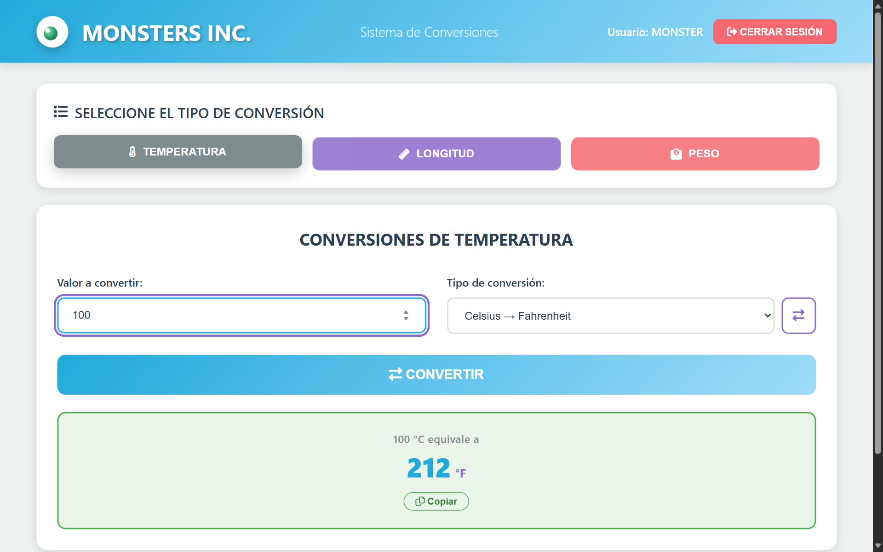 Pantalla principal del cliente web con resultado de conversión REST
Figura 16: Pantalla principal del cliente web con resultado de conversión REST

4.5 Cliente Móvil Android/Kotlin (CONUNI_RESTFUL_JAVA_CLIMOV_G02)
El cliente móvil es una aplicación Android en Kotlin que consume la API RESTful mediante Retrofit2 y Gson. A diferencia de los proyectos SOAP anteriores (que usaban ksoap2 o construcción manual), Retrofit2 genera automáticamente la implementación de las llamadas HTTP a partir de la interfaz ApiService. La autenticación se realiza desde LoginActivity (no un Fragment) con una llamada POST /api/auth/login.

4.5.1 Paso 1: Crear el Proyecto en Android Studio
- Abrir Android Studio > New Project > Empty Views Activity.
- Nombre: CONUNI_RESTFUL_JAVA_CLIMOV_G02. Package: ec.edu.monster.
- Lenguaje: Kotlin. compileSdk: 35. minSdk: 24. Build: Kotlin DSL (.kts).
- Habilitar View Binding en build.gradle.kts.
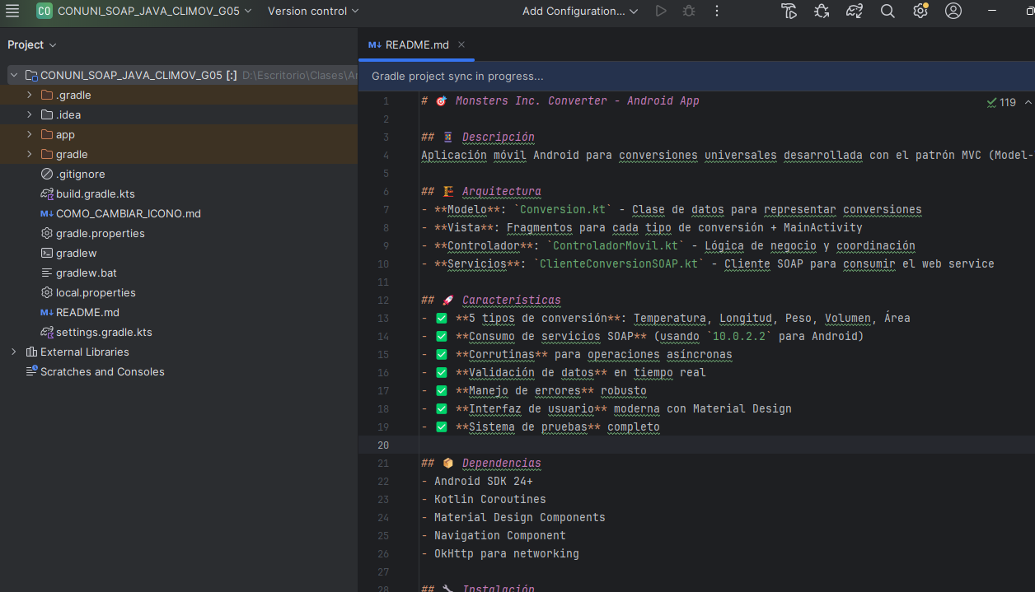Creación del proyecto Android en Android Studio
Figura 17: Creación del proyecto Android en Android Studio

4.5.2 Paso 2: Configurar Dependencias (build.gradle.kts)
app/build.gradle.kts (dependencias Retrofit2):
dependencies {
implementation(libs.androidx.navigation.fragment.ktx)
implementation(libs.androidx.navigation.ui.ktx)

// Corrutinas
implementation("org.jetbrains.kotlinx:kotlinx-coroutines-android:1.7.3")
implementation("org.jetbrains.kotlinx:kotlinx-coroutines-core:1.7.3")

// Retrofit2 + Gson para consumir la API REST
implementation("com.squareup.retrofit2:retrofit:2.9.0")
implementation("com.squareup.retrofit2:converter-gson:2.9.0")
implementation("com.squareup.okhttp3:okhttp:4.11.0")
implementation("com.squareup.okhttp3:logging-interceptor:4.11.0")
}

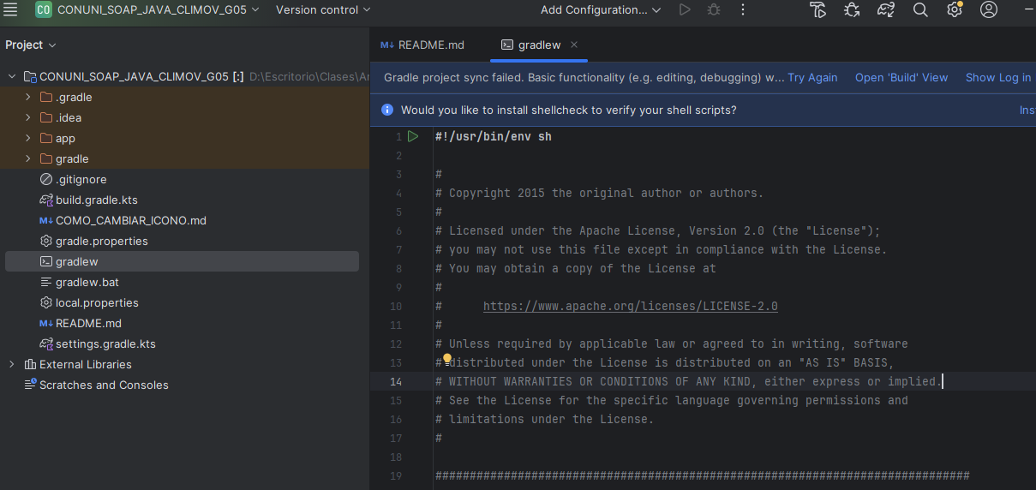Sincronización de dependencias Gradle con Retrofit2 y Gson
Figura 18: Sincronización de dependencias Gradle con Retrofit2 y Gson

4.5.3 Paso 3: Estructura del Proyecto
ec.edu.monster
├── api/
│ ├── ApiService.kt ← Interfaz Retrofit2 con @POST y @Body
│ └── RetrofitClient.kt ← Singleton: BASE_URL, OkHttpClient, Retrofit instance
├── model/
│ └── ConversionModels.kt ← data classes: ConversionRequest, ConversionResponse, LoginRequest, LoginResponse
├── vista/
│ ├── InicioFragment.kt ← Menú de categorías de conversión
│ ├── TemperaturaFragment.kt ← Spinner + EditText + Retrofit call
│ ├── LongitudFragment.kt
│ └── PesoFragment.kt
├── LoginActivity.kt ← Activity de login — POST /api/auth/login
└── MainActivity.kt ← Activity principal que aloja el NavHost

4.5.4 Paso 4: Modelos de Datos (data classes Kotlin)
ConversionModels.kt:
data class ConversionRequest(
val valor: Double,
val unidadOrigen: String,
val unidadDestino: String,
val categoria: String
)

data class ConversionResponse(
val exito: Boolean? = null,
val valorConvertido: Double? = null,
val resultado: Double? = null,
val mensaje: String? = null
)

data class LoginRequest(
val usuario: String,
val contrasena: String
)

data class LoginResponse(
val autenticado: Boolean? = null,
val mensaje: String? = null
)

4.5.5 Paso 5: ApiService y RetrofitClient
ApiService.kt:
interface ApiService {
// POST /CONUNI_RESTFUL_JAVA_GR02/api/conversion/convertir
@POST("/CONUNI_RESTFUL_JAVA_GR02/api/conversion/convertir")
suspend fun convertir(@Body body: ConversionRequest): Response<ConversionResponse>

// POST /CONUNI_RESTFUL_JAVA_GR02/api/auth/login
@POST("/CONUNI_RESTFUL_JAVA_GR02/api/auth/login")
suspend fun login(@Body body: LoginRequest): Response<LoginResponse>
}

RetrofitClient.kt:
object RetrofitClient {
// IP real del servidor Payara en la red local
private const val BASE_URL = "http://192.168.100.2:8080/"

private val logging by lazy {
HttpLoggingInterceptor().apply { level = HttpLoggingInterceptor.Level.BODY }
}

private val httpClient: OkHttpClient by lazy {
OkHttpClient.Builder()
.addInterceptor(logging)
.connectTimeout(20, TimeUnit.SECONDS)
.readTimeout(30, TimeUnit.SECONDS)
.build()
}

val api: ApiService by lazy {
Retrofit.Builder()
.baseUrl(BASE_URL)
.addConverterFactory(GsonConverterFactory.create())
.client(httpClient)
.build()
.create(ApiService::class.java)
}
}

4.5.6 Paso 6: LoginActivity con Retrofit2 y lifecycleScope
LoginActivity.kt – attemptLogin():
private fun attemptLogin() {
val usuario = editUsuario.text.toString().trim()
val password = editPassword.text.toString().trim()
if (usuario.isEmpty() || password.isEmpty()) {
showError("Por favor, complete todos los campos"); return
}
progressBar.visibility = View.VISIBLE
btnLogin.isEnabled = false

lifecycleScope.launch {
try {
val response = RetrofitClient.api.login(
LoginRequest(usuario = usuario, contrasena = password)
)
progressBar.visibility = View.GONE
btnLogin.isEnabled = true
if (response.isSuccessful && response.body()?.autenticado == true) {
startActivity(Intent(this@LoginActivity, MainActivity::class.java))
finish()
} else {
showError("Credenciales incorrectas. Intente de nuevo.")
}
} catch (e: Exception) {
progressBar.visibility = View.GONE
btnLogin.isEnabled = true
showError("Error de conexión: ${e.message}")
}
}
}

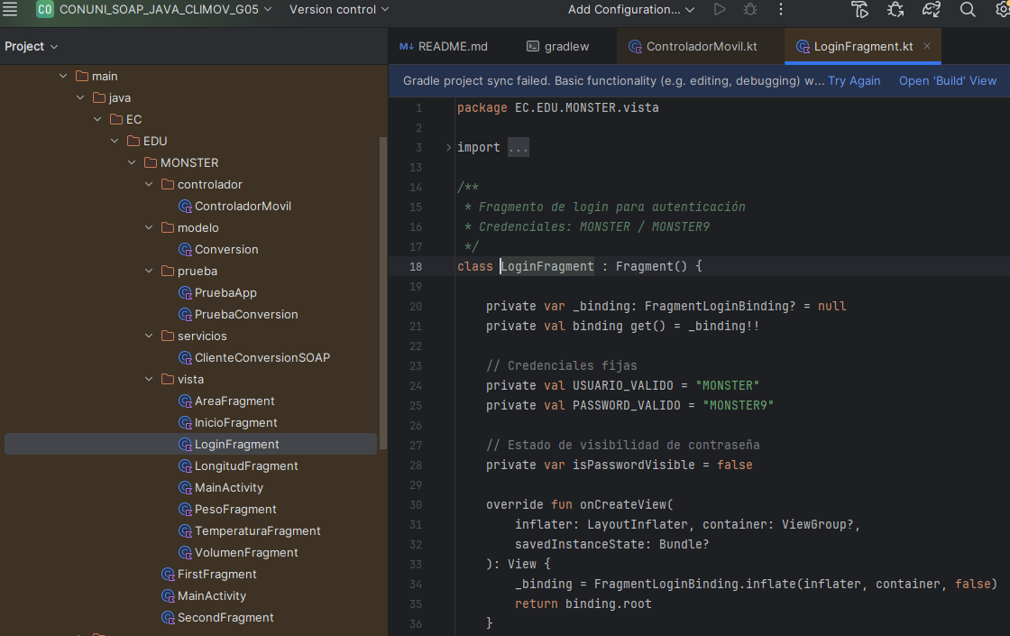LoginActivity conectando con la API RESTful Payara
Figura 19: LoginActivity conectando con la API RESTful Payara

4.5.7 Paso 7: Fragments de Conversión con Retrofit2
TemperaturaFragment.kt – convertirTemperatura():
private val operaciones = listOf(
Pair("celsius", "fahrenheit") to "°C → °F",
Pair("fahrenheit", "celsius") to "°F → °C",
Pair("celsius", "kelvin") to "°C → K",
Pair("kelvin", "celsius") to "K → °C",
Pair("fahrenheit", "kelvin") to "°F → K",
Pair("kelvin", "fahrenheit") to "K → °F"
)

private fun convertirTemperatura() {
val valorTexto = binding.editValor.text?.toString()?.trim() ?: ""
val valor = valorTexto.toDoubleOrNull() ?: run {
binding.editValor.error = "Valor numérico inválido"; return
}
val (unidades, _) = operaciones[binding.spinnerOperacion.selectedItemPosition]
val request = ConversionRequest(
valor = valor,
unidadOrigen = unidades.first,
unidadDestino= unidades.second,
categoria = "temperatura"
)
binding.progressBar.visibility = View.VISIBLE
viewLifecycleOwner.lifecycleScope.launch {
try {
val response = withContext(Dispatchers.IO) {
RetrofitClient.api.convertir(request)
}
withContext(Dispatchers.Main) {
binding.progressBar.visibility = View.GONE
if (response.isSuccessful) {
val body = response.body()
val resultado = body?.valorConvertido ?: body?.resultado ?: 0.0
binding.textResultado.text = "%.2f %s = %.2f %s".format(
valor, unidades.first, resultado, unidades.second)
} else {
binding.textResultado.text = "Error: HTTP ${response.code()}"
}
}
} catch (e: Exception) {
withContext(Dispatchers.Main) {
binding.progressBar.visibility = View.GONE
binding.textResultado.text = "Error de red: ${e.message}"
}
}
}
}

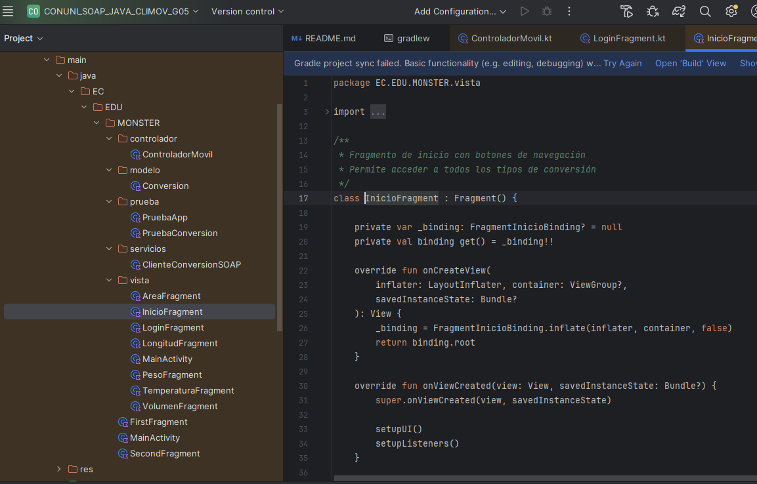InicioFragment con menú de categorías de conversión RESTful
Figura 20: InicioFragment con menú de categorías de conversión RESTful
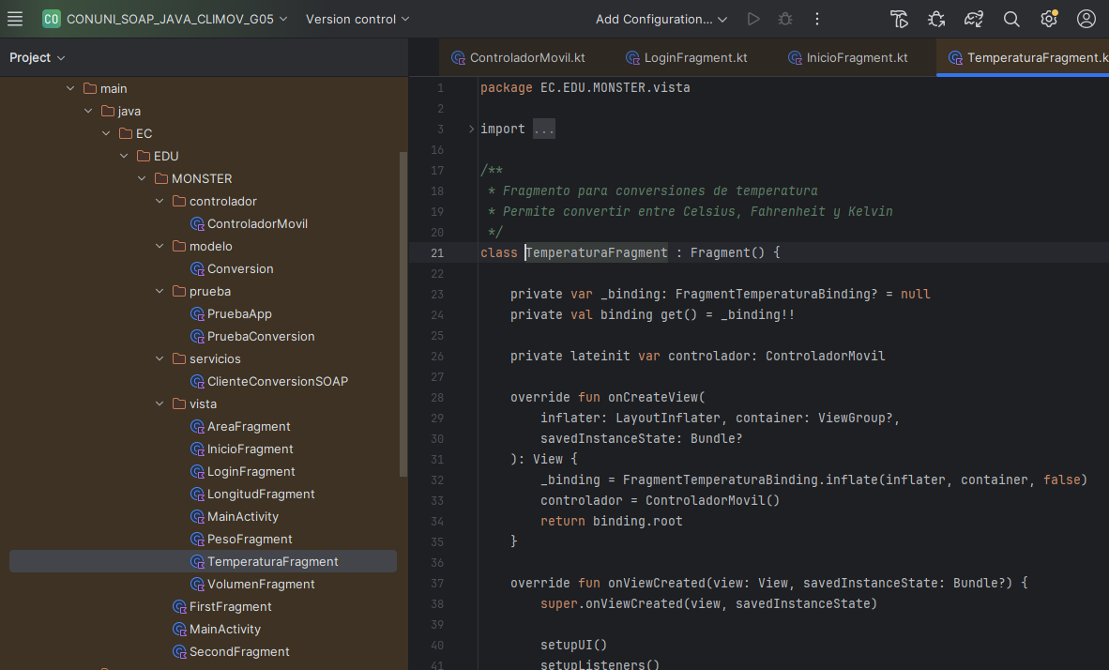TemperaturaFragment ejecutando conversión con Retrofit2
Figura 21: TemperaturaFragment ejecutando conversión con Retrofit2
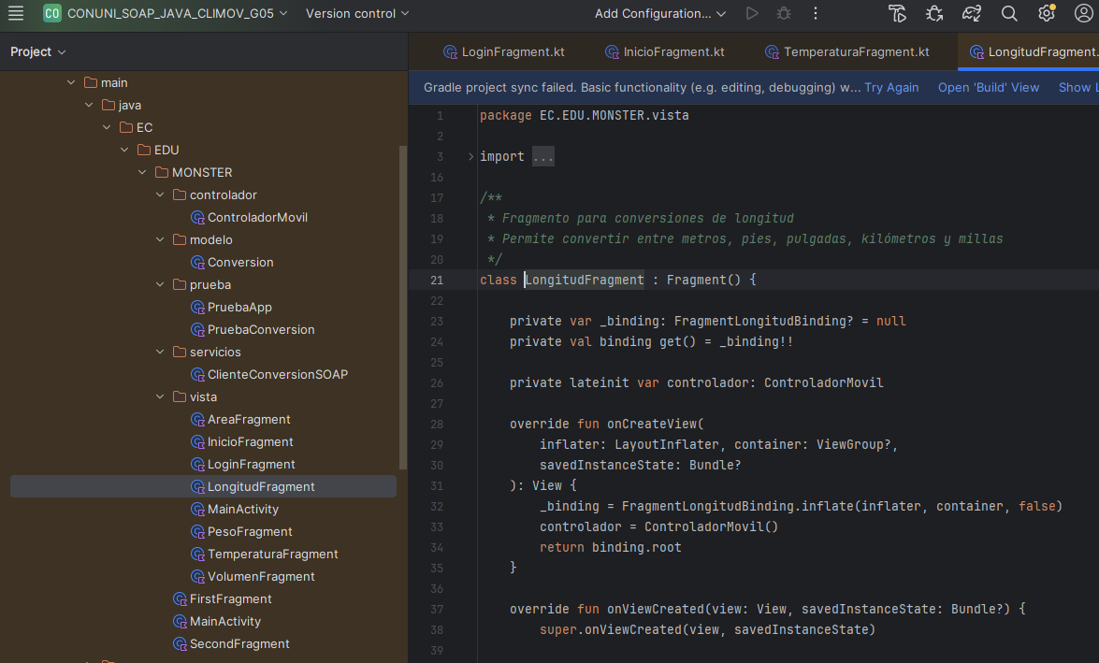LongitudFragment con resultado de conversión RESTful
Figura 22: LongitudFragment con resultado de conversión RESTful

4.5.8 Paso 8: Configuración de Red y Manifiesto
res/xml/network_security_config.xml:
<?xml version="1.0" encoding="utf-8"?>
<network-security-config>
<base-config cleartextTrafficPermitted="true">
<trust-anchors><certificates src="system" /></trust-anchors>
</base-config>
</network-security-config>

AndroidManifest.xml (permisos):
<uses-permission android:name="android.permission.INTERNET" />
<uses-permission android:name="android.permission.ACCESS_NETWORK_STATE" />

<application
android:usesCleartextTraffic="true"
android:networkSecurityConfig="@xml/network_security_config">
<activity android:name=".LoginActivity" android:exported="true">
<intent-filter>
<action android:name="android.intent.action.MAIN"/>
<category android:name="android.intent.category.LAUNCHER"/>
</intent-filter>
</activity>
<activity android:name=".MainActivity" android:exported="false"/>
</application>


Ejecución final del cliente móvil en dispositivo Android
Figura 23: Ejecución final del cliente móvil en dispositivo Android

5. CONCLUSIONES
Este proyecto demuestra la implementación completa de una arquitectura RESTful con JAX-RS en Java, donde el servidor expone una API JSON consumida por cuatro tipos de clientes distintos. La arquitectura REST, comparada con SOAP, simplifica la comunicación al eliminar el envelope XML y el WSDL, reduciendo la verbosidad de los mensajes y facilitando la integración desde plataformas como Android que no tienen soporte nativo para SOAP.
El uso de config.properties para externalizar la URL base del servidor en los clientes consola y escritorio demostró ser una práctica que facilita la transición entre entornos de desarrollo y producción sin recompilar el código. Esta misma separación de configuración y código podría extenderse al cliente móvil usando BuildConfig o archivos de recursos en Android.
Retrofit2 en el cliente Android demostró ser significativamente más simple y robusto que la construcción manual de mensajes SOAP con ksoap2. Las interfaces anotadas, la deserialización automática con Gson y la integración nativa con corrutinas Kotlin hacen que el consumo de APIs REST desde Android sea directo y mantenible.
El filtro CORS implementado en el servidor como @Provider de JAX-RS permitió que el cliente web accediera a la API desde un contexto de dominio diferente sin necesidad de configuración adicional en el servidor Payara, evidenciando la flexibilidad de la arquitectura RESTful para ambientes multi-cliente.

6. RECOMENDACIONES
Se recomienda versionar la API mediante un segmento de versión en la URL (e.g., /api/v1/conversion/*). Esto permite evolucionar el contrato de la API sin romper los clientes existentes, que pueden seguir apuntando a la versión anterior mientras se migran gradualmente a la nueva.
Para el cliente móvil, se recomienda externalizar la BASE_URL de RetrofitClient a un archivo de configuración (BuildConfig o res/values/config.xml) en lugar de tenerla hardcodeada en el código fuente, siguiendo el mismo patrón que los clientes consola y escritorio con config.properties.
Se recomienda agregar autenticación basada en tokens JWT (JSON Web Tokens). En lugar de validar credenciales en cada petición, el endpoint /api/auth/login podría retornar un token que los clientes incluyen en el header Authorization de cada solicitud subsecuente, mejorando la seguridad sin mantener estado en el servidor.

7. REFERENCIAS BIBLIOGRÁFICAS
Eclipse Foundation. (2023). Jakarta RESTful Web Services 3.1 Specification. https://jakarta.ee/specifications/restful-ws/
Payara Foundation. (2024). Payara Server 6 Documentation. https://docs.payara.fish/
Square Inc. (2024). Retrofit2 — A type-safe HTTP client for Android and Java. https://square.github.io/retrofit/
Square Inc. (2024). OkHttp Documentation. https://square.github.io/okhttp/
Google. (2024). Gson: A Java serialization/deserialization library. https://github.com/google/gson
JetBrains. (2024). Kotlin Coroutines Guide. https://kotlinlang.org/docs/coroutines-guide.html

